Educación Tecnológica

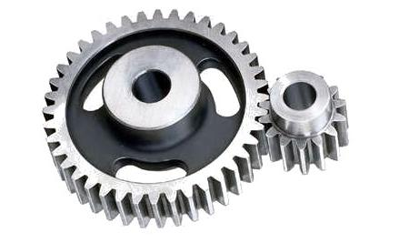
Los Engranajes

Integrante(s):
Joaquín Alarcón León
Curso:
1 ½ “A”
Fecha:
29/08/12
Profesor:
Juan Carlos Baeza

Introducción
En este trabajo voy a exponer sobre lo que es un engranaje, sus usos y los distintos tipos de engranajes que existen, relacionando de como su empleamiento puede servir de ayuda al medio ambiente.
El motivo de hacer este escrito es complementar mis conocimientos de funcionamiento de engranajes para así poder realizar con mayor facilidad, el trabajo de práctica que junto con este el profesor Juan Carlos Baeza.
El tiempo que se ha utilizado en el informe no ha sido más de 6 hora ni menos de 5 horas.
El recurso utilizado como herramienta para desarrollar este informe ha sido internet cuyas URL usadas han sido: es.wikipedia.org / educaciontecnologicachb.weebly.com
Han ocurrido un par de intervinientes para realizar éste informe los cuales han sido un problema técnico en la CPU, y un error de mi parte por no haberlo guardado.

Desarrollo
Concepto:
La definición de engranaje se entiende como mecanismo utilizado para transmitir potencia de un componente a otro.
Forma:
Está formado por dos ruedas dentadas, la mas grande recibe el nombre de “corona”, mientras que la de menor tamaño “piñon”.
Función:
Transmisión de un movimiento desde el eje de una fuente energética, hasta otro distanciado de éste.
Usos:
Uno puede pensar que al usar al engranaje para generar movimiento, está ayudando al medio ambiente, pero no siempre es así como por ejemplo en el caso de la bomba hidráulica, que utilizan algunos motores a combustible el cual ser usado de esta manera contamina perjudicialmente cuando es en grandes cantidades.
Los engranajes también se usan en el denominado mecanismo diferencial, el cual es usado por vehículos, para que en sus virajes las ruedas propulsoras no patinen, lo cual permite el uso del automóvil, que es dañino al medioambiente pero vital para el ser humano.
La caja de velocidades, es uno de los muchos usos de engranajes, el cual consiste en realizar los cambios en los vehículos como cuando pasa ciertas velocidades, necesita más fuerza o ir en retroceso.
Dentro de los muchos usos se encuentran los reductores de velocidad, los cuales consisten en como predica su nombre en reducir velocidades, y se aplica a distintas funciones como para el motor de los vehículos al bajar las revoluciones por minuto.
Tipos de engranajes:
Principalmente se habla de cinco tipos de engranajes.
- Ejes paralelos
- Ejes perpendiculares
- Por aplicación
- Por transmisión
- Por eficiencia en reducción
Ejes paralelos:
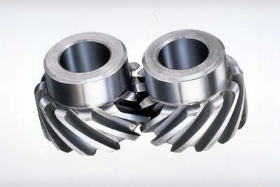
Se dividen en tres grupos:
- cilíndricos de dientes rectos
- cilíndricos de dientes helicoidales
- doble helicoidales

Ejes perpendiculares:
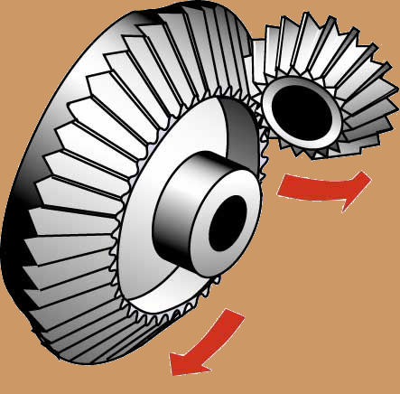
Se dividen en cinco grupos:
- Helicoidales cruzados
- Cónicos de dientes rectos
- Cónicos de dientes helicoidales
- Cónicos hipoides
- De rueda y tornillo sin fin
Por aplicación:
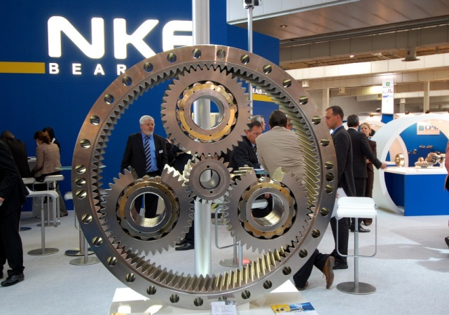
Se dividen en tres grupos:
- Planetarios
- Interiores
- De cremallera
Por transmisión:
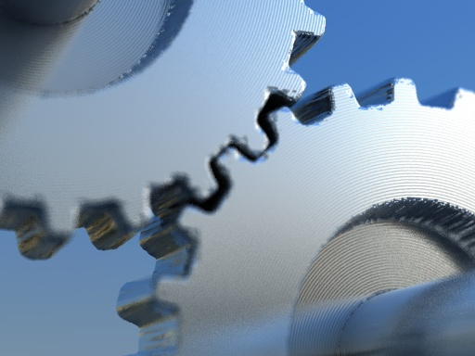
Se dividen en tres grupos:
- Transmisión simple
- Transmisión con engranaje loco
- Transmisión compuesta

Por eficiencia en reducción:
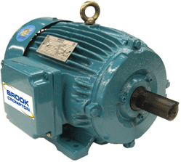
Hay tres tipos:
- Winsmith
- Hansen
- Stöber

En el caso de el motor de Winsmith, los engranajes son empleados para producir energía de forma renovable y no contaminante, como lo son los molinos de vientos.

Conclusión
De este texto podemos conluir qu los engranajes tienen variados usos, que hay muchos tipos de estos y que va de una leve complejidad, como para un simple movimiento de velocidades, a una de mayor rango, como es el modelo de Winsmith.

El engranaje puede ser muy dañino para el medio ambiente según se le aplique, como en los motores, como también muy favorable para éste, como en los olinos de vientos, no es sencillo desarrolar nuevas formas de generar movimiento pero cada cual se las ha ingeniado para hacer del engranaje un mecanismo muy utilizado, una de las cosas que aprendi fue que el engranaje es el mecanismo completo y no la pieza en si.

